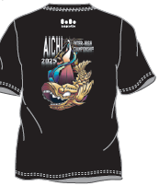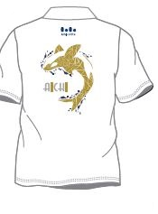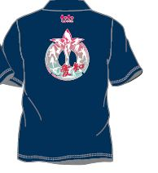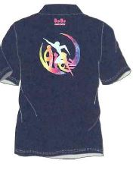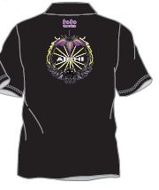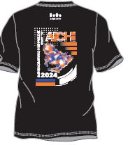

2019年度　　　　　　　2021年度　　　　　　　　2022年度　　　　　　　2023年度　　　　　　2024年度　　　　　　　　2025年度

歴　代　作　品

　※2020年度は中止　　2023年度まではポロシャツ